**BAB II**

**LANDASAN TEORI**

* 1. **Tinjauan Penelitian Terdahulu**

Peneliti melakukan studi literatur dan mempelajari penelitian-penelitian yang sudah dilakukan sebelumnya yang berkaitan dengan penelitian yang dilakukan sehingga dapat digunakan sebagai rujukan oleh peneliti dan sebagai perbandingan serta hasil yang dicapai dalam penelitian ini.

Penelitian yang dilakukan oleh Afandi (2018) yang berjudul “Implementasi Sensor Kompas Sebagai Sistem *Navigasi* Pada Robot *vacuum cleaner*” penelitian ini membahas tentang bagaimana cara robot tersebut bernavigasi secara otomatis dan berbelok arah berdasarkan *degree* (derajat) ketika menemui sebuah rintangan berupa dinding dan membahas tentang penerapan sensor kompas.

Penelitian yang dilakukan oleh Trianes (2015) yang berjudul “Implementasi Behavior Based Control dan PID Pada Robot Vacuum Cleaner” penelitian ini membahas tentang bagaimana cara robot bernavigasi secara otomatis dan dapat menghindari halangan secara acak sehingga robot robot *vacuum cleaner* tidak dapat membersihkan ruangan secara keseluruhan dan menggunakan system control PID yang dapat membuat robot berjalan lurus dan stabil.

Penelitian yang dilakukan oleh Tresnawan (2015) yang berjudul “Implementasi Metode *Maze* dan PID Pada Robot *Vacuum Cleaner Automatic*” penelitian ini membahas tentang bagaimana cara robot bernavigasi secara otomatis sesuai *rule*  yang telah ditentukan dan menerapkan sistem kontrol PID agar robot dapat tetap stabil saat berjalan lurus dan berhenti dengan sendirinya setelah melaksanakan tugasnya.

* 1. **Rangkuman Hasil Penelitian Terdahulu**

Tabel 2.1. Rangkuman hasil penelitian terdahulu

|  |  |  |  |
| --- | --- | --- | --- |
| **No.** | **Judul Penelitian** | **Rute Ditentukan** | **Penghindar Rintangan** |
| 1. | Implementasi Sensor Kompas Sebagai Sistem *Navigasi* Pada Robot *vacuum cleaner* (Afandi, 2018) | √ | X |
| 2. | Implementasi Behavior Based Control dan PID Pada Robot Vacuum Cleaner (Trianes, 2015) | X | √ |
| 3. | Implementasi Metode *Maze* dan PID Pada Robot *Vacuum Cleaner Automatic* (Tresnawan, 2015) | √ | X |

Penelitian selanjutnya akan menggunakan *propositional logic* untuk meperbaiki navigasi robot dan menggunakan *vacuum portable* dengan tujuan memperbaiki kelemahan dari penelitian sebelumnya.

* 1. ***Vacuum Cleaner***

*Vacuum cleaner* adalah perangkat yang bekerja dengan menggunakan tekanan udara untuk menghisap debu dan kotoran yang menempel dikarpet atau dilantai. Prinsip kerja *vacuum cleaner* yaitu menggunakan perbedaan tekanan udara yang mengalir dari tekanan tinggi ke tekanan udara yang lebih rendah, dan tekanan udara dikurangi oleh kipas sehingga terdapat ruang hampa (*vacuum)* sehingga debu terhisap melalui filter dan masuk kedalam kantong debu pada *vacuum cleaner* (Tresnawan, 2015).

* 1. **Robotika**

Robotika adalah bidang multidisiplin dengan tujuan menciptakan robot dengan kepentingan khusus yang melibatkan mekanika, elektronika dan pemrograman komputer (Kadir, 2018). Menurut Appin Knowledge Solutions (2007), jenis-jenis robotika diklasifikasikan menjadi :

1 ) Manipulator robot;

2 ) Robot beroda (*Wheeled Mobile Robots*)

3 ) Robot berkaki

4 ) Robot bawah air dan robot terbang

5 ) Visi robot

6 ) Kecerdasan buatan

7 ) Otomasi industri

* 1. ***Propositional Logic***

*Propositional logic*  adalah logika yang sederhana dan mudah dipahami untuk membedakan teknink reasoning dan teknik searching, secara sintak, simbol-simbol yang digunakan pada propositional logic adalah : *logical constans* (*True* dan *False*), *propositional symbols* (*P* or *Q*), *logical connective* (˄,˅, ↔,→,¬) dan kurang buka/tutup ‘( )’.

* 1. **Kendali PID**

Kontroler PID (Proportional Integral Derivative controller) merupakan suatu sistem kontrol yang digunakan untuk menentukan kontrol presisi suatu sistem instrumentasi dengan karakteristik adanya umpan balik (*feedback*) pada sistem tersebut . sebuah kontroler PID secara kontinyu menghitung nilai eror sebagai beda antara set point yang diinginkan secara variable proses terukur, kontroler mencoba untuk meminimalkan eror setiap waktu dengan penyetelan variable kontrol .

$$u\left(t\right)=K_{P}e\left(t\right)+K_{i }\int_{0}^{t}{e\left(t\right)dt+K_{d}}\frac{de(t)}{dt}$$

Kp merupakan kontrol proporsional yang dapat memperbaiki respon transien khususnya *rise time* dan *seetling time*. Ki adalah kontrol integral yang memiliki sifat lebih lambat dari kontrol proporsioanl. Kd adalah kontrol derivatif dimana hanya akan berubah ketika ada perubahan error, sehingga kontrol derivatif harus digunakan dengan kontrol lainnya (Joni,2016).

* 1. **Arduino UNO**

Arduino adalah sebuah *platform* elektronik yang bersifat *open source*  serta mudah digunakan, hal tersebut ditujukan bahwa siapapun dapat mmbuat proyek interaktif dengan mudah dan menarik(Mochamad dkk., 2017). Berikut ini adalah beberapa keuntungan apabila kita menggunakan Arduino sebagai *platform* elektronik dalam pembuatan proyek :

1. *Board* Arduino relatif murah dibandingkan dengan dengan *platform* mikrokontroler lain.
2. Arduino *Software* IDE dapat dijalankan pada sistem operasi Windows, Macintosh OSX, dan juga Linux (*Cross-platform*).
3. Perangkat lunak (*software*) Arduino IDE sangat mudah digunakan untuk pemula, namun cukup fleksibel untuk pengguna tingkat lanjut.
4. Perangkat lunak Arduino bersifat *open source*, bahasanya dapat dikembangkan melalui *library* C++.
5. Arduino *board*  diterbitkan dibawah lisensi *creative commons*, sehingga perancang sirkuit yang berpengalaman dapat membuat modul versi sendiri sehingga dapat menghemat biaya.

Berikut ini adalah bentuk dari *platform* Arduino UNO

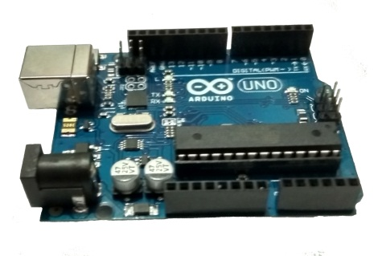

Gambar 2.1. Bentuk dari *platform* Arduino UNO

Sumber : **kelasrobot.com**

Arduino UNO memiliki spesifikasi sebagai berikut :

1. Mikrokontroler : ATMega328P
2. Tegangan sumber : 5V
3. Input tegangan (direkomendasikan) : 7-12 V
4. Input tegangan (batas) : 6-20 V
5. Pin I/O digital : 14 (PWM output)
6. Pin I/O digital PWM : 6
7. Pin input analog : 6
8. Arus DC per pin I/O : 20 mA
9. Arus DC untuk pin 3.3V : 50 mA
10. Flash memory : 32KB; 0,5KB digunakan untuk *bootloader*
11. SRAM : 2KB
12. EEPROM : 1KB
13. *Clockspeed* : 16 MHz

Berdasarkan penjelasan poin-poin tersebut, maka dapat disimpulkan bahwa Arduino UNO memiliki 14 pin digital, 6 pin PWM, 6 pin analog. Pin Rx dan Tx yang dapat digunakan untuk menghubungkan arduino dengan berbagai alat pendukung arduino.

Untuk membuat program yang telah dirancang pengguna dapat menggunakan *software* Arduino IDE, dan untuk membuat simulasi program yang telah dibuat dengan arduino IDE pengguna dapat menggunakan beberapa *software* berikut :

1. Virtual Breadboard
2. UnoArduSim
3. *Open source* Arduino Simulator
4. ArduinoSim
5. Simduino
6. Arduino Simulator
7. Emulare

**2.8. *Software* Arduino IDE**

Pada *software* arduino IDE terdapat beberapa menu yang mempunyai fungsi yang berbeda-beda, beberapa menu yang terdapat pada *software* arduino IDE adalah *File, Edit, Sketch, Tools* dan *Help.* (Fajar Mochamad dan Hidayat, 2017),seperti yang ditunjukkan oleh gambar 2.2. berikut ini.

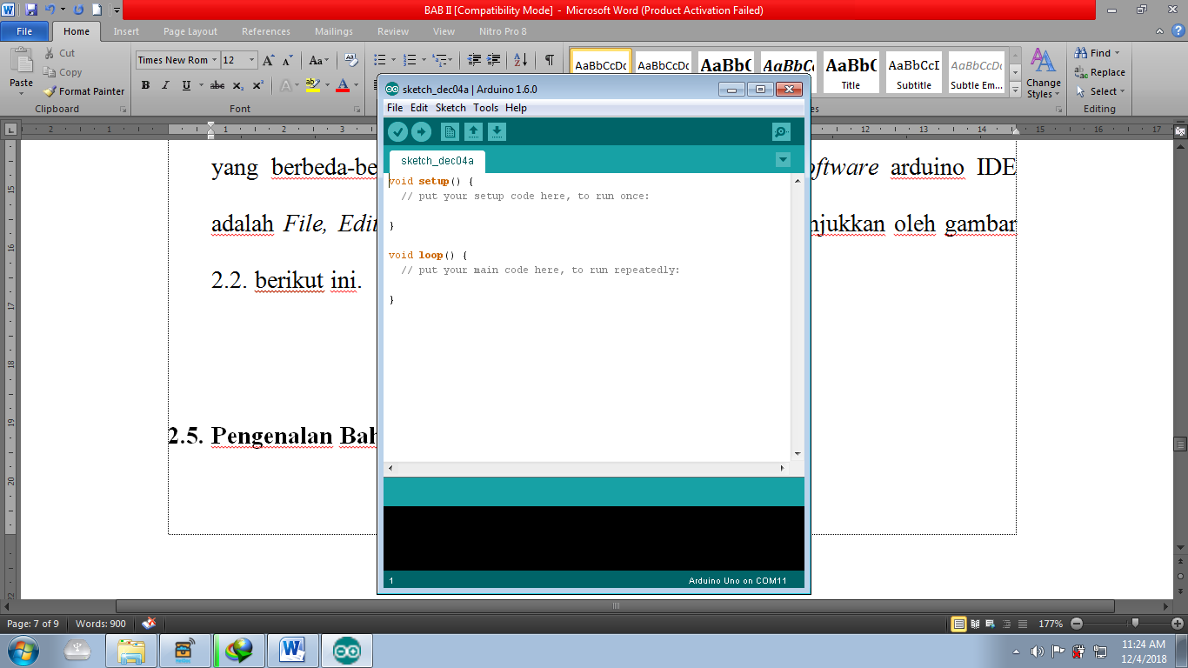

Open

Upload

Verify

Save

New

Menu

Gambar 2.2. Menu arduino IDE

* 1. **Sensor Ultrasonik HC-SR04**

Sensor ultrasonik adalah sensor yang dapat mengukur jarak dengan rentan mulai 2cm sampai 4cm dengan akurasi mencapai 3mm. Dimana pada sensor ini terdapat *transmitter, receiver* dan *control circuit*. Prinsip kerja dari sensor ultrasonik HC-SR04, yaitu :

1. Menggunakan I/0 *trigger*  sedikitnya 10us sinyal *high.*
2. Modu HC-SR04 otomatis mengirimkan 8 kali sinyal frekuensi 40KHz dan mendeteksi apakah terdapat sinyal balik atau tidak.
3. Jika terdapat sinyal balik, maka durasi waktu dari output *high* adalah waktu dari pengiriman dan penerimaan ultrasonik.

Jarak = (waktu sinyal *high*)*kecepatan suara (340/s)/2

Berikut ini adalah gambar dari sensor ultrasonik HC-SR04 :

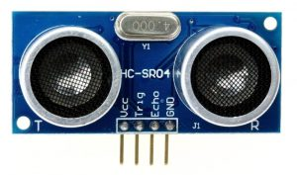

Gambar 2.3. Sensor Ultrasonik HC-SR04

Sumber : **kelasrobot.com**

* 1. **Motor Servo**

Motor servo adalah sebuah motor DC yang dilengkapi rangkaian kendali dengan sistem *closed feedback* yang terintegrasi dalam motor tersebut, motor servo disusun dari sebuah motor DC, *gearbox,* variabel resistor (VR) atau potensio meter dan rangkaian kontrol. Fungsi dari potensio meter adalah untuk menentukan batas maksimum dari putaran sumbu motor servo.

Motor servo dapat berputar dua arah (*CW* dan *CCW*), arah dan sudut pergerakan rotor dari motor servo dapat dikendalikan dengan memberikan lebar pulsa (*duty cycle*) sinyal *PWM*  pada bagian pin kontrolnya(Safullah, 2015). Berikut ini adalah gambar dari motor servo :

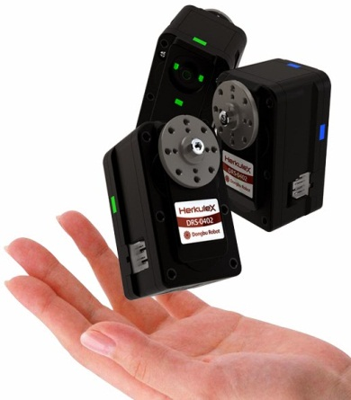

Gambar 2.4. Motor Servo

Sumber : **kelasrobot.com**

* 1. **Sensor Kompas *HMC5883L***

Sensor kompas *HMC5883L* merupakan *Magnetic Compass* yang menggunakan sensor medan magnet untuk mendeteksi medan magnet bumi. Sensor kompas ini memerlukan tegangan sebesar 3.3V (DC) dan konsumsi arus sebesar 15µA, arah mata angin pada *HMC5883L* dibagi dalam bentuk derajat sebagai berikut : Utara (0o/ 360o), Timur (90o), Selatan (180o), Barat (270o).

1. Memiliki sensor magnet dengan jenis *magnetoresistif* 3 sumbu.
2. Memiliki jangkauan pembacaan medan magnet sampai dengan ±8 *Gauss* dengan resolusi 5 *miligauss.*
3. Memiliki akurasi kompas hingga 1º sampai 2º.
4. Kecepatan keluaran maksimal data hingga 160 Hz (*Single Measurement Mode*).
5. Kecepatan keluaran maksimal data 0,75 Hz s.d. 75 Hz (*Continuous Measurement Mode*).
6. Menggunakan antar muka I2C yang dapat dihubungkan dengan berbagai macam sistem *mikrokontroler.*

[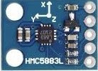](https://2.bp.blogspot.com/-38A_8NycvA0/WIsIc7Egb8I/AAAAAAAAAL0/kV1gy1jl1tUDOzdhkTLRZppdQvqtaRR5QCEw/s1600/2.3.+Sensor+Kompas.jpg)

Gambar 2.5. Sensor Kompas *HMC5883L*

Sumber : **kelasrobot.com**